*Título en Español*

*Subtítulo en Español*

*Título en Inglés*

*Subtítulo en Inglés*

*Autor*

*Filiación*

*ORCID*

*Correo*

RESUMEN

*Texto Resumen*

PALABRAS CLAVE

*Palabra clave 1*; *Palabra clave 2*; *Palabra clave 3*...

ABSTRACT

*Texto Abstract*

KEYWORDS

*Keyword 1*; * Keyword 2*; *Keyword 3*...

1. *Apartado Nivel 1*

*Texto Artículo* [1].

1.1. *Apartado nivel 2*

*Texto Artículo*

1.1.1. *Apartado nivel 3*

*Texto Artículo*

1.1.1.1. *Apartado nivel 4*

*Texto Artículo*

1. *Texto Lista Letra - Nivel 1*
2. *Texto Lista Número - Nivel 1*

* *Texto Lista Boliche - Nivel 1*

*Texto Artículo*

*Título Imagen*

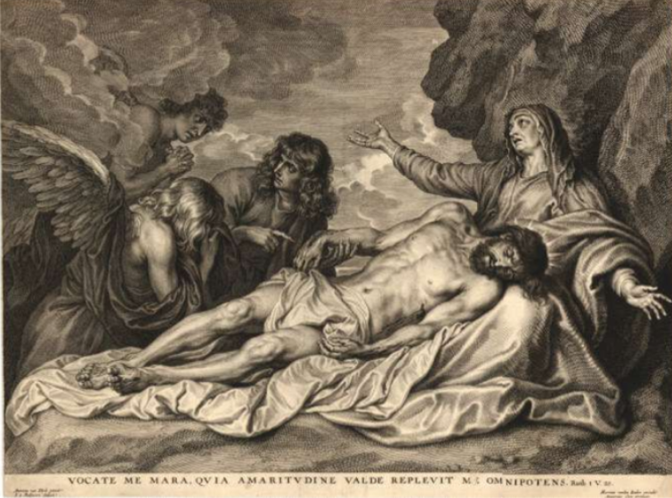

*Pie Imagen*

*Texto Artículo*

*Título Tabla*

|  |  |  |  |
| --- | --- | --- | --- |
|  | *Texto Cabecera* | *Texto Cabecera* | *Texto Cabecera* |
| *Texto Tabla Izquiera* | *Texto Tabla Centro* | *Texto Tabla Centro* | *Texto Tabla Centro* |
| *Texto Tabla Izquiera* | *Texto Tabla Centro* | *Texto Tabla Centro* | *Texto Tabla Centro* |
| *Texto Tabla Izquiera* | *Texto Tabla Derecha* | *Texto Tabla Derecha* | *Texto Tabla Derecha* |

*Pie tabla*

REFERENCIAS BIBLIOGRÁFICAS

APELLIDO1 APELLIDO2, Nombre. *Título de la monografía*. Lugar de edición: editorial, año.

APELLIDO1 APELLIDO2, Nombre. «Título del capítulo de libro». En APELLIDO1 APELLIDO2, Nombre. *Título de la obra colectiva*. Lugar de edición: editorial, año, pp. XX-XX.

APELLIDO1 APELLIDO2, Nombre. «Título del artículo de revista». *Nombre de la revista*, volumen/número (año), pp. XX-XX.

1. Aquí se insertan las notas y referencias bibliográficas. Ver sistema de citación al final de esta plantilla.